|  |  |
| --- | --- |
| 产品名称 | 密级 |
|  | 机密 |
| 产品版本 | 共 页 |
|  |

pcl::MomentInvariantsEstimation< PointInT, PointOutT >算子功能分析说明书

|  |  |  |  |
| --- | --- | --- | --- |
| 拟制 |  | 日期 | yyyy-mm-dd |
| 审核 |  | 日期 | yyyy-mm-dd |
| 批准 |  | 日期 | yyyy-mm-dd |



华为技术有限公司

版权所有 侵权必究

修订记录

|  |  |  |  |
| --- | --- | --- | --- |
| 日期 | 修订版本 | 修改描述 | 作者 |
| yyyy-mm-dd | 1.0 | 初稿完成 |  |
|  |  |  |  |
|  |  |  |  |
|  |  |  |  |
|  |  |  |  |

目录

pcl::MomentInvariantsEstimation< PointInT, PointOutT >算子功能分析说明书 1

修订记录 1

目录 1

1.1 pcl::MomentInvariantsEstimation< PointInT, PointOutT > 2

1.1.1 功能介绍 2

1.1.2 使用场景介绍 2

1.2 void pcl::MomentInvariantsEstimation<PointInT, PointOutT>::computePointMomentInvariants ( const pcl::PointCloud<PointInT> &cloud, const pcl::Indices &indices,float &j1, float &j2, float &j3) 4

1.2.1 接口功能 4

1.2.2 接口和IR描述 4

1.2.1 (高性能)实现方案 4

1.3 void pcl::MomentInvariantsEstimation<PointInT, PointOutT>::computePointMomentInvariants ( const pcl::PointCloud<PointInT> &cloud, float &j1, float &j2, float &j3) 6

1.3.1 接口功能 6

1.3.2 接口和IR描述 6

1.3.3 (高性能)实现方案 6

1.4 pcl::MomentInvariantsEstimation<PointInT, PointOutT>::computeFeature (PointCloudOut &output) 8

1.4.1 接口功能 8

1.4.2 接口和IR描述 8

1.4.3 (高性能)实现方案 8

## pcl::MomentInvariantsEstimation< PointInT, PointOutT >

### 功能介绍

1. 该类实现对点云中每个点的不变矩的估计
2. 该类实现的关键接口
   1. 利用cloud中indices索引向量指定的点集，计算3个不变矩，存储在j1、j2、j3中。

void pcl::MomentInvariantsEstimation<PointInT, PointOutT>::computePointMomentInvariants ( const pcl::PointCloud<PointInT> &cloud, const pcl::Indices &indices,float &j1, float &j2, float &j3)

* 1. 利用输入点云cloud，计算3个不变矩，存储在j1、j2、j3中。

void pcl::MomentInvariantsEstimation<PointInT, PointOutT>::computePointMomentInvariants ( const pcl::PointCloud<PointInT> &cloud, float &j1, float &j2, float &j3)

* 1. 计算给定点云中所有点的不变矩。

void pcl::MomentInvariantsEstimation<PointInT, PointOutT>::computeFeature (PointCloudOut &output)

1. 该类的继承关系。

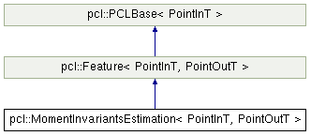

图 1 类的继承关系

### 使用场景介绍

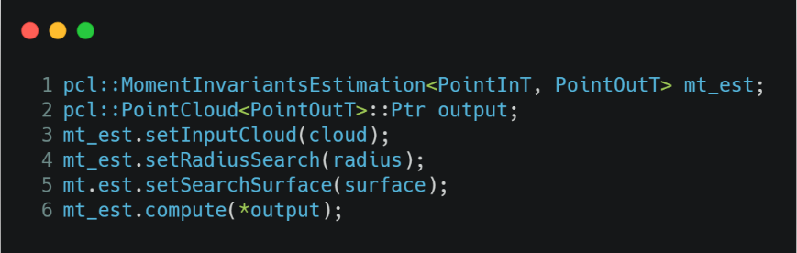

图 2 使用场景

（1）使用场景说明

|  |  |
| --- | --- |
| 行号 | 解释 |
| 1 | 声明一个MomentInvariantsEstimation的实例，记作mt_est |
| 2 | 声明作为输出的点云，记作output |
| 3~5 | 设置一系列必要的参数 |
| 6 | 调用compute接口计算给定点云的所有点的不变矩，comute接口是该类的父类Feature实现的接口 |

## void pcl::MomentInvariantsEstimation<PointInT, PointOutT>::computePointMomentInvariants ( const pcl::PointCloud<PointInT> &cloud, const pcl::Indices &indices,float &j1, float &j2, float &j3)

### 接口功能

利用cloud中indices索引向量指定的点集，计算3个不变矩，存储在j1、j2、j3中。

### 接口和IR描述

1. IR原型定义

IR定义：

|  |  |  |  |  |  |  |
| --- | --- | --- | --- | --- | --- | --- |
| **Op** | **Classify** | **Name** | **Type** | **Type Range** | **Default_value** | **Format** |
| computePointMomentInvariants | Input | cloud | pcl::PointCloud<PointInT> |  |  |  |
| Input | indices | pcl::Indices |  |  |  |
| Output | j1 | float |  |  |  |
| Output | j2 | float |  |  |  |
| Output | j3 | float |  |  |  |

1. 算子的实现接口定义

|  |  |  |
| --- | --- | --- |
| 参数 | 类型 | 说明 |
| cloud | pcl::PointCloud<PointInT> | 作为输入的点云 |
| indices | pcl::Indices | 指向点云的索引向量 |
| j1 | float | 作为输出的第一个不变矩 |
| j2 | float | 作为输出的第二个不变矩 |
| j3 | float | 作为输出的第三个不变矩 |

### (高性能)实现方案

|  |  |
| --- | --- |
| 该接口需要用到的Tik接口 | 同pcl::compute3DCentroid()接口，vec_add，vec_sub，vec_mul |
| 无法用Tik接口实现的部分 | 同pcl::compute3DCentroid()接口 |

行号见源码附件：

|  |  |  |
| --- | --- | --- |
| 行号 | 解释 | Tik接口 |
| 7 | 调用pcl::compute3DCentroid()接口 |  |
| 16~18 | 向量减法 | vec_sub |
| 20~25 | 标量混合四则运算 | vec_mul、vec_add |
| 29~31 | 标量混合四则运算 | vec_add、vec_mul、vec_sub |

## void pcl::MomentInvariantsEstimation<PointInT, PointOutT>::computePointMomentInvariants ( const pcl::PointCloud<PointInT> &cloud, float &j1, float &j2, float &j3)

### 接口功能

利用输入点云cloud，计算3个不变矩，存储在j1、j2、j3中。

### 接口和IR描述

1. IR原型定义

IR定义：

|  |  |  |  |  |  |  |
| --- | --- | --- | --- | --- | --- | --- |
| **Op** | **Classify** | **Name** | **Type** | **Type Range** | **Default_value** | **Format** |
| computePointMomentInvariants | Input | cloud | pcl::PointCloud<PointInT> |  |  |  |
| Output | j1 | float |  |  |  |
| Output | j2 | float |  |  |  |
| Output | j3 | float |  |  |  |

1. 算子的实现接口定义

|  |  |  |
| --- | --- | --- |
| 参数 | 类型 | 说明 |
| cloud | pcl::PointCloud<PointInT> | 作为输入的点云 |
| j1 | float | 作为输出的第一个不变矩 |
| j2 | float | 作为输出的第二个不变矩 |
| j3 | float | 作为输出的第三个不变矩 |

### (高性能)实现方案

|  |  |
| --- | --- |
| 该接口需要用到的Tik接口 | 同pcl::compute3DCentroid()接口，vec_add，vec_sub，vec_mul |
| 无法用Tik接口实现的部分 | 同pcl::compute3DCentroid()接口 |

行号见源码附件：

|  |  |  |
| --- | --- | --- |
| 行号 | 解释 | Tik接口 |
| 6 | 调用pcl::compute3DCentroid()接口 |  |
| 15~17 | 向量减法 | vec_sub |
| 19~24 | 标量混合四则运算 | vec_mul、vec_add |
| 28~30 | 标量混合四则运算 | vec_add、vec_mul、vec_sub |

## pcl::MomentInvariantsEstimation<PointInT, PointOutT>::computeFeature (PointCloudOut &output)

### 接口功能

计算给定点云中所有点的不变矩。

### 接口和IR描述

1. IR原型定义

IR定义：

|  |  |  |  |  |  |  |
| --- | --- | --- | --- | --- | --- | --- |
| **Op** | **Classify** | **Name** | **Type** | **Type Range** | **Default_value** | **Format** |
| computeFeature | Output | output | PointCloudOut |  |  |  |

1. 算子的实现接口定义

|  |  |  |
| --- | --- | --- |
| 参数 | 类型 | 说明 |
| output | PointCloudOut | 作为输出的包含不变矩的点云 |

### (高性能)实现方案

|  |  |
| --- | --- |
| 该接口需要用到的Tik接口 | 同computePointMomentInvariants接口 |
| 无法用Tik接口实现的部分 | 同computePointMomentInvariants接口 |

行号见源码附件：

|  |  |  |
| --- | --- | --- |
| 行号 | 解释 | Tik接口 |
| 23、40 | 调用computePointMomentInvariants接口 |  |